MD 43.078
Déclaration matériaux et environnement de SAUTER
Produit
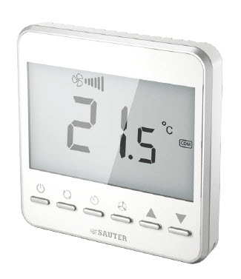 | Modèle | NRFC413MF111  NRFC422MF111  NRFC423MF111  NRFC424MF112
 | Désignation | Thermostat pour ventilo-convecteur Modbus
 | Gamme | Régulation de locaux individuels,  chauffage-climatisation
 | Groupe de produit de l’écobilan | Gestion technique de bâtiments - CVC
Fabricant | Fr. Sauter AG  Im Surinam 55, CH-4058 Bâle
Système de gestion certifié selon |  | depuis le | par
 | ISO 9001:2015  ISO 14001:2015  ISO 45001:2018 | 10 oct. 2018  10 oct. 2018  10 oct. 2018 | SQS  SQS  SQS
Conception écologique du produit | Principe | Système de gestion  Fr. Sauter AG
 | Processus | Processus d’entreprise  - Innovation de produits  - Établissement du bilan écologique

Description du produit | Conformité CE,  Fonctionnement, exploitation, maintenance, entretien | Voir :  PDS 43.078
Risque environnemental | Protection contre les incendies selon | EN 60695-2-11, EN 60695-10-2
 | Charge calorifique  Substances dangereuses selon  Substances dangereuses selon | 4,0 MJ  Conforme à RoHS 2011/65/UE  & 2015/863/UE. Catégorie de produit 9.  Conforme à REACH 1907/2006/CE.
 | Composants à halogène  (provoquant de la fumée corrosive) | Circuit imprimé
 | Liquides polluant le milieu aquatique | Aucun
 | Substances explosibles | Aucune
 | Classe de danger pour le transport | Aucune

Matériaux
Plastique | Poids total du produit | 242,2 g | Fiche de données de sécurité (FDS) | Code de déchet UE
PC |  | 48,1 g | Pas nécessaire | 20 01 39
Métal
Acier, différents alliages,  Acier, accessoires - vis |  | 25,5 g  4,8 g | Pas nécessaire  Pas nécessaire | 20 01 40  20 01 40
-
Circuit imprimé
Circuit imprimé assemblé  - |  | 103,7 g | Pas nécessaire | 20 01 36
Divers
-
Emballage
Carton ondulé PAP20  Papier PAP22 |  | 37 g  23,1g | Pas nécessaire  Pas nécessaire | 20 01 01  20 01 01
Composants spéciaux
-
Substances dangereuses

Substance SVHC |  | Nom de la substance | Concentration effective par article, %w/w
Numéro CAS | Numéro EN | Nom de la substance | Concentration effective par article, %w/w
7439-92-1 | 231-100-4 | Plomb / lead | <8
Lien vers la liste des candidats de l’ECHA
 | Remarque  Le bilan matières présenté ci-après et le calcul des impacts environnementaux se rapportent au modèle NRFC413MF111.

Bilan matières

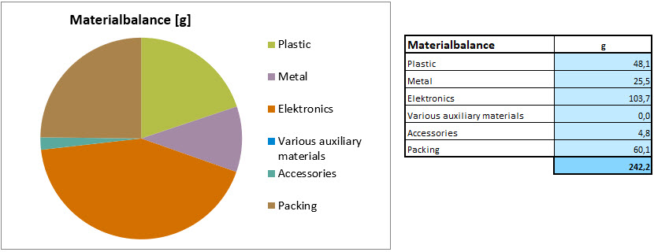
Besoin en énergie dans la phase d’utilisation
Puissance requise des composants
Puissance absorbée moyenne | 5,0 | W
Consommation énergétique annuelle typique | 43,8 | kWh
L’évaluation du besoin en énergie a été réalisée pour un scénario d’utilisation typique. L’évaluation de la consommation de courant durant la phase d’utilisation se base sur le mix d’électricité européen défini dans ecoinvent 2.2.

Calcul des impacts environnementaux
Évaluation tout au long d’un parcours de vie de 8 ans pour un scénario d’utilisation typique. Les résultats représentés se basent sur la méthode de la saturation écologique qui regroupe l’évaluation des différents impacts environnementaux en un indicateur : les « unités de charge écologique ». La méthode s’inspire des objectifs environnementaux de la Suisse et évalue les différents impacts en fonction de la réalisation des objectifs (« Distance to Target »).

Indikator | unit | production | device usage | disposal | Total
Global warming potential (GWP), IPCC 2007, 100a | kg CO2 eq. | 11 | 193 | - | 204
Cumulative energy demand (non-renewable resources) | MJ eq. | 191 | 3.900 | - | 4.090
Cumulative energy demand, renewable resources | MJ eq. | 13,4 | 296 | - | 309
Acidification potential, CML 2001 | kg SO2 eq. | 0,26 | 0,79 | - | 1,05
Eutrophication potential, CML 2001 | kg PO4-- eq. | 1,28E-01 | 6,31E-01 | 0,00E+00 | 7,59E-01
Ozone creation potential, CML 2001 | kg C2H4 eq. | 1,08E-02 | 3,19E-02 | 0,00E+00 | 4,27E-02
Ecological scarcity 2006: Total | UBP | 36.000 | 197.000 | - | 232.000,0

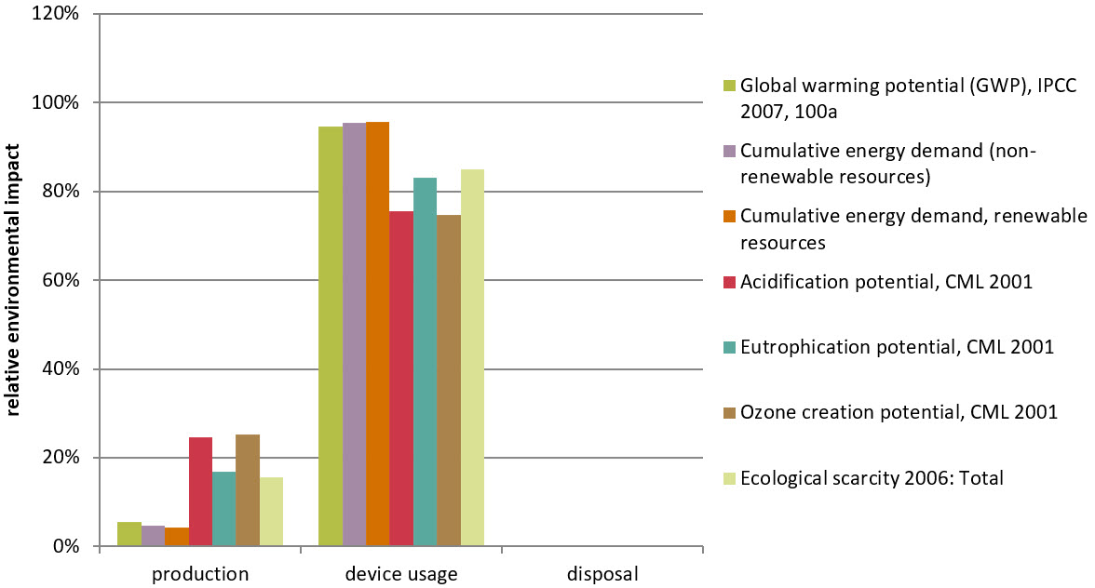

Le rapport entre les valeurs générées par l’utilisation et celles générées par la réduction et l’élimination varie selon l’intensité de l’utilisation (scénario d’utilisation).

 Élimination des déchets | Produit :  Dans le cadre de l’élimination des déchets, l’appareil est classifié comme un équipement électrique et électronique (déchets électriques/électroniques) et ne doit pas être éliminé avec les déchets ménagers. Cela s’applique particulièrement au circuit imprimé assemblé.  Dans certains cas, il est impératif en raison de la législation, ou important d’un point de vue écologique, de soumettre les composants spéciaux à un traitement spécial.  DEEE (déchets d’équipements électriques et électroniques)  Tenez compte de la législation locale actuellement en vigueur (DEEE 2012/19/UE).  Pile :  Si elles existent et si elles sont applicables, les taxes d’élimination des piles sont à la charge de l’importateur (voir la liste des matériaux à la page 2).  Emballage :  Recyclable.
Profit pour l’environnement | Ce produit nous permet de participer activement à l’économie d’énergie dans les bâtiments et à la lutte contre le changement climatique.  Avec une consommation d’énergie de seulement 5 Wh à l’arrêt, ses besoins en énergie primaire sont exceptionnellement bas. Son design compact et économe en ressources ainsi que son désassemblage simple et sans tri lui confèrent une durabilité optimale avec une espérance de vie de 8 ans.  L’écobilan est encore plus favorable grâce à l’utilisation d’énergie provenant de sources renouvelables.
Domaine d’application | La présente déclaration est une déclaration environnementale qui se base sur la norme ISO 14025 et décrit les impacts environnementaux du produit tout au long de son parcours de vie. La déclaration a été rédigée de manière concise et n’a fait l’objet ni d’une vérification externe ni d’un enregistrement.  Les données recueillies avec les inventaires de données existants sur les processus de production ont été évaluées à partir de la base de données européenne ecoinvent 2.2.  Le besoin en énergie pendant la phase d’utilisation du produit a été déterminé sur la base de l’écobilan du groupe de produit correspondant, des applications CVC usuelles et des conditions climatiques moyennes en Suisse.

 | Exclusion de responsabilité : la présente déclaration est fournie uniquement à des fins d’information.  Nous nous réservons le droit de modifier les données qu’elle contient sans préavis. Fr. Sauter AG décline toute responsabilité quant aux conséquences pouvant résulter des informations mentionnées ci-dessus.
 | Les représentants locaux de SAUTER vous communiqueront de plus amples informations sur les aspects environnementaux et sur l’élimination des déchets en particulier.

Références
Ecoinvent 2010, données ecoinvent v2.2, Centre suisse pour les inventaires écologiques, Dübendorf
Écobilans OFEV 2008 : méthode de la saturation écologique – écofacteurs 2006, OFEV

? Ne concerne que les appareils électriques
? Substances SVHC >0,1 %w/w: voir Composants dangereux
? Directive 75/442/CEE et documents ultérieurs, décision 2001/118/CE
? Directives 94/62/CE, 2004/12/CE, 2005/20/CE, 2018/852/CE

